Presseinformation
Herbst & Winter 2023/24

Technisch, leicht und agil: Salewa präsentiert den neuen Ortles Light Mid Powertex® Bergschuh

Mit dem Ortles Light Mid PTX launcht die Südtiroler Bergsportmarke Salewa ihren bisher leichtesten und technischsten Bergschuh, angepasst an die veränderten Bedürfnisse des Bergsteigens, ideal für anspruchsvolle und schnelle Unternehmungen am Berg

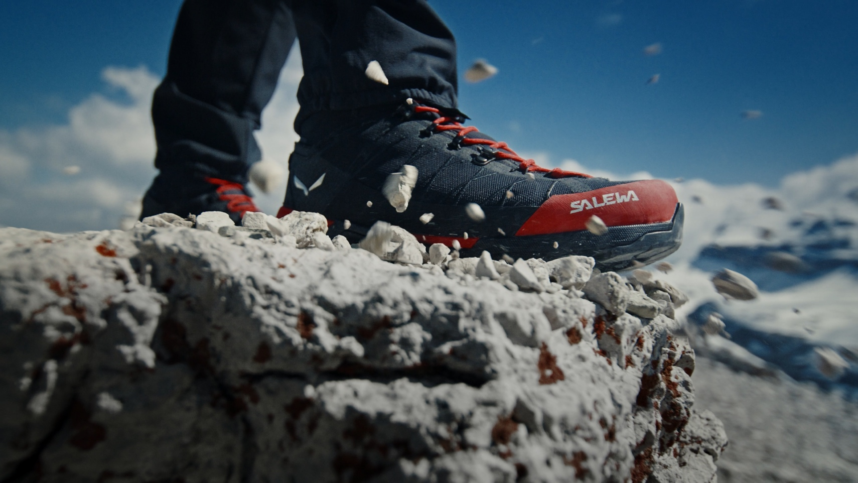

Bozen, 25. September 2023 – Über die Jahre hat sich Bergsteigen aufgrund von vielen externen Faktoren gewandelt, wobei insbesondere die Zugänglichkeit zu den Bergen und die Klimaveränderungen eine bedeutende Rolle spielen. Zudem haben sich die Bedürfnisse und Ansprüche an alpines Bergsteigen verändert: Alpinist:innen wollen sich schneller und leichter bewegen, gleichzeitig verlangen sie Equipment, welches flexibel einsetzbar ist. Salewas Antwort auf diese Veränderungen für Herbst/ Winter 2023, ist der Ortles Light Mid PTX - ein leichter, komfortabler und vielseitig einsetzbarer Mid-Cut Bergschuh, der technisch und gleichzeitig agil ist. Dank seiner durchdachten Konstruktion deckt er einen breiten Einsatzbereich ab: vom felsigen Gelände bis hin zu anspruchsvollen Routen im Schnee und Eis.

Bergsteigen in höheren Gefilden, in denen sich Eis-, Schnee- und kombinierte Passagen abwechseln, stellt nicht nur höchste Anforderungen an die Fähigkeiten von Bergsteigern:innen, sondern ebenso an die Ausrüstung. Der Ortles Light Mid PTX, wurde speziell für Bergsteiger:innen entwickelt, die sich bei allen Bedingungen möglichst schnell bewegen wollen. Er verbindet Schutz, Leichtigkeit und Komfort mit Langlebigkeit und technischem Klettervermögen. Dies verdankt der Schuh der Kombination zweier Salewa Produktfamilien - der klassischen Ortles- und der Wildfire-Familie: „Die Ortles-Linie steht für Robustheit, Schutz, und Langlebigkeit, während sich die Wildfire-Linie durch Agilität, Komfort und Leichtigkeit auszeichnet. Der Ortles Light Mid PTX vereint die herausragenden Qualitäten beider Linien. Dadurch ermöglichen wir einen Einsatz in unterschiedlichen Bedingungen und
Terrains. Egal ob felsige Pfade oder herausforderndere Routen in verschneiten und vereisten Landschaften, wie sie oft an den höher gelegenen Gipfeln der Dolomiten zu finden sind,“ erklärt Produktmanager William Starka.
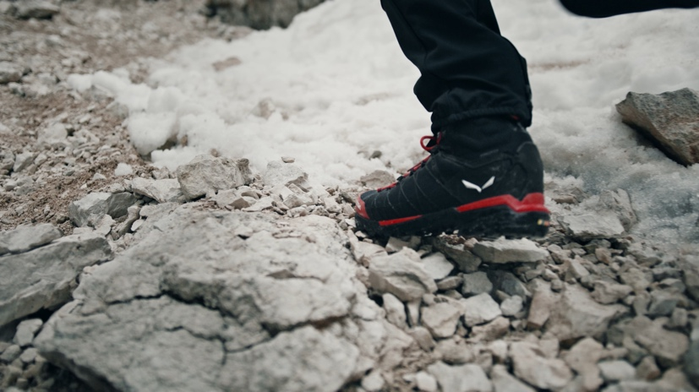
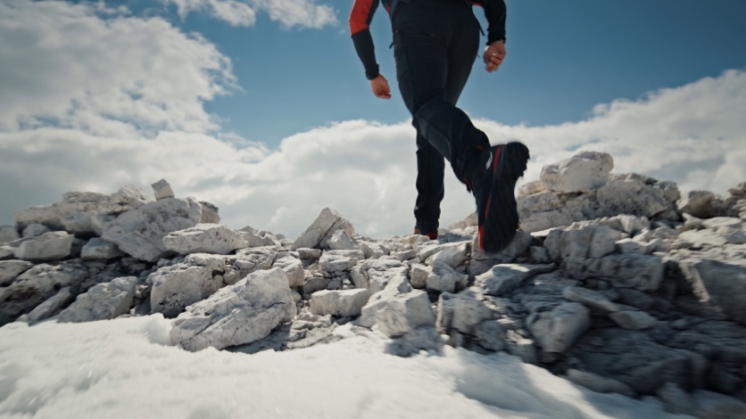
Im Ortles Light Mid PTX vereint Salewa seine innovativsten Technologien, wobei das Herzstück die Edging Plate 2 ist. Die steife Platte verbessert die Kantenstabilität und Präzision beim Klettern und kombiniert diese mit einem ausgewogenen Flex und gutem Abrollverhalten für hohen Komfort beim Gehen. Darüber hinaus sorgt der Fersenstabilisator, der gleichzeitig das Anlegen von Steigeisen ermöglicht, für einen verbesserten Halt in felsigem Gelände. Zusätzlich bietet die Pomoca Alpine Light Außensohle verbesserten Grip und Traktion in unterschiedlichem Gelände, während die dämpfende EVA-Zwischensohle hohen Tragekomfort bei schnellen Aktivitäten garantiert.
Zudem beeindruckt der Ortles Light Mid PTX mit seiner bemerkenswerten Leichtigkeit. Mit einem Gewicht von 540g ist er im Schnitt 15% leichter als die Modelle der Konkurrenz und somit ein Leichtgewicht in seiner Kategorie. Die Kombination aus leichtem und abriebfestem TPU-Gewebe und Nylon-Obermaterial gewährleistet zudem eine hervorragende Strapazierfähigkeit, während die leichte Zwischensohle keinerlei Verluste bei der Dämpfung aufweist und ein herausragendes Laufgefühl bietet. Die elastische Gamasche ist mühelos zu bedienen, ermöglicht eine äußerst freie Bewegung und hält Schmutz und Steinchen draußen.
Das Knöchel-Protektor System (APS), welches den Fuß umschließt, bietet zusätzliche Stabilität und schützt vor Felsen und Geröll. Das eigens entwickelte 3F-System erhöht zudem den Halt und die Stabilität im Fersenbereich, während das Multi Fit Footbed Plus (MFF+) sowie die 3D-Lacing-Schnürung eine individuelle Schnürung und Anpassung für noch mehr Tragekomfort ermöglicht.
Auch in puncto Nachhaltigkeit überzeugt der Ortles Light Mid PTX und zeichnet sich durch einen geringen ökologischen Fußabdruck aus: Als erster Schuh der Mountaineering Reihe trägt er das Salewa Committed Label und erfüllt damit strenge, unabhängig geprüfte Umwelt- und Sozialstandards. So besitzt er beispielsweise eine PFC-freie Powertex Membran, Schnürsenkel aus recycelten Materialien und weitere recycelte Komponenten.

ORTLES LIGHT MID PTX BOOT M/W

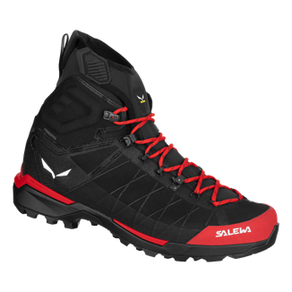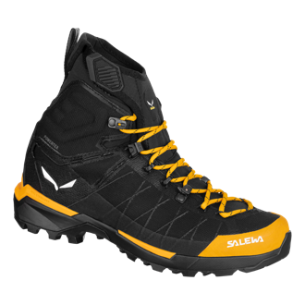

Weitere Produkteigenschaften auf einen Blick:
- Gewicht: 480g (Damen, Gr. 38), 540g (Herren, Gr. 43)
- Material:
  - Hochfestes TPU-Garn als seitliche Schutzstruktur
  - Obermaterial aus robustem Nylon (PA)
  - Elastische Gamasche aus abriebfestem PA/PE-Gemisch
  - Schützender Gummirand
  - 3F-System mit Kevlar®-Schnüren
- Futter:
  - Powertex®: wasserdichte und atmungsaktive PFC-freie Membran
- Salewa Commited: Chemisch geprüft, fair produziert, PFC frei
- UVP: 300 Euro

ÜBER SALEWA
Salewa steht für die Leidenschaft am Bergsport – für ambitionierten Alpinismus und das besondere Erlebnis am Berg. 1935 in München gegründet, ist das managementgeführte Familienunternehmen inzwischen fest in den Südtiroler Dolomiten verankert. Am Firmensitz in Bozen entsteht technische Ausrüstung, die traditionelle Materialien mit progressivem Design kombiniert – und das auf der Basis hoher Umwelt- und Sozialstandards und einem tiefen Bewusstsein für die Bedeutung von Regionalität, Qualität und Wertigkeit. Das Streben der Marke, neue Wege zu gehen und eigene Spuren zu hinterlassen spiegelt sich in ihrem Verständnis des Bergsports. Bei Progressive Mountaineering geht es nicht nur um die Performance am Berg sondern auch um eine gewissen Sensibilität für die Natur sowie das individuelle und gemeinschaftliche Erlebnis. Salewa ist ein international führender Hersteller von Bergsportausrüstung mit innovativen Produkten in vier Produktkategorien: Bekleidung, Schuhe, Ausrüstung sowie technische Hardware.
www.salewa.com
